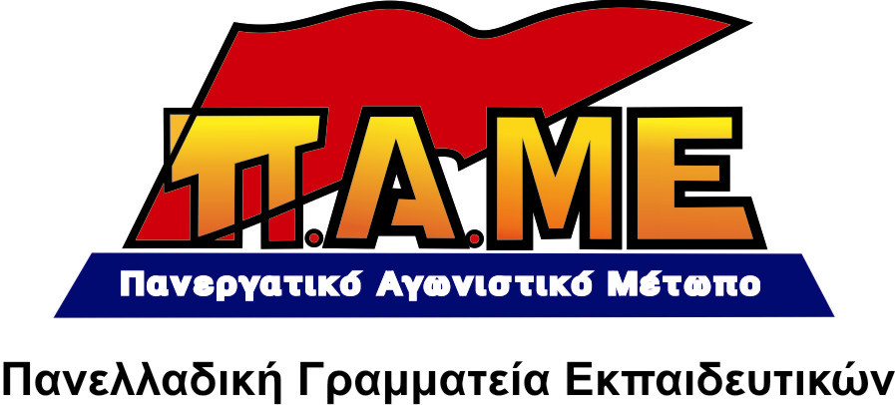ΓΙΑ ΤΗ ΣΥΜΜΕΤΟΧΗ ΤΗΣ ΔΟΕ ΚΑΙ ΟΛΜΕ ΣΤΗΝ ETUCE
ΟΧΙ ΣΤΗΝ ΕΝΣΩΜΑΤΩΣΗ ΤΩΝ ΣΥΝΔΙΚΑΤΩΝ ΣΤΑ ΜΟΝΟΠΩΛΙΑ ΚΑΙ ΣΤΗ ΣΤΡΑΤΗΓΙΚΗ ΤΗΣ ΕΥΡΩΠΑΪΚΗΣ ΕΝΩΣΗΣ
www.edupame.gr

Ενόψει της Συνδιάσκεψης της ETUCE (Ευρωπαϊκή Συνδικαλιστική Ένωση για την Εκπαίδευση) τον επόμενο Νοέμβρη στη Βαρσοβία για την οργανωτική της ανασυγκρότηση με την ψήφιση νέου εσωτερικού κανονισμού, η ΟΛΜΕ και η ΔΟΕ ως μέλη της ετοιμάζονται να συμμετάσχουν και καλούνται να διαβουλευτούν πάνω στο νέο προσχέδιο εσωτερικού κανονισμού, που η ETUCE προτείνει. Κατά τη γνώμη μας η ETUCE αποτελεί μιαν εκπαιδευτική συνδικαλιστική, μαύρη διεθνή, πιστή στις εντολές του ευρωπαϊκού μονοπωλιακού κεφαλαίου και στις αντιδραστικές επιλογές του για την εκπαίδευση. Η ETUCE γίνεται μοχλός επιτάχυνσης και υλοποίησης των καπιταλιστικών αναδιαρθρώσεων. Η είσοδος της ETUCE πάλι στην ευρωπαϊκή περιφερειακή δομή της Εκπαιδευτικής Διεθνούς και την ΕTUC (Ευρωπαϊκή Εργατοϋπαλληλική Συνδικαλιστική Συνομοσπονδία) σηματοδοτεί την απόπειρα για πλήρη έλεγχο και υποταγή των Εκπαιδευτικών Ομοσπονδιών στις χώρες μέλη της και άλλες εκτός της Ένωσης, ενώ η εισδοχή της στην ΕTUC δείχνει την από κοινού απόπειρα για τη διάβρωση, εξαγορά και ενσωμάτωση του εργατικού κινήματος στους πολιτικούς, οικονομικούς, ιδεολογικούς και εργασιακούς στόχους του μεγάλου κεφαλαίου. Το νέο προσχέδιο θεσμοθετεί ενισχυμένα και εξακτινωμένα περιφερειακά όργανα ελέγχου και υποταγής (Διαπεριφερειακά Συμβούλια, Διευθυντές, Γραφεία). Είναι γνωστό ακόμα ότι η ETUCE και η Εκπαιδευτική Διεθνής χρηματοδοτούνται αδρά από την Ευρωπαϊκή Ένωση και εξωτερικούς χρηματοδότες όπως ο ΟΟΣΑ και η Στρογγυλή Τράπεζα των Ευρωπαίων Βιομηχάνων για τη συμμετοχή σε κάθε λογής ευρωπαϊκά προγράμματα για την εκπαίδευση– κατάρτιση και την προπαγάνδα του μονοπωλιακού κεφαλαίου για την ανταγωνιστικότητα– επιχειρηματικότητα- κερδοφορία.
Οι μέχρι τώρα δράσεις της ETUCE αποδεικνύουν ότι:
- Με τη διαβούλευση για το σχολείο στον 21^{ο} αιώνα, προωθήθηκε η στρατηγική της Λισαβόνας και της Μπολόνια για την εκπαίδευση, πολλές Εκπαιδευτικές Ομοσπονδίες υιοθέτησαν το στόχο να γίνει η εκπαίδευση παράμετρος για την ανταγωνιστικότητα της ευρωπαϊκής οικονομίας, τη Δια Βίου Μάθηση και τις 8 δεξιότητες στο περιεχόμενο της εκπαίδευσης που προτείνουν η Ευρωπαϊκή Επιτροπή και το Συμβούλιο.
- Με το ECVET η ETUCE διευκόλυνε την εισαγωγή των πιστωτικών μονάδων σε μαθητές και εκπαιδευτικούς της τεχνικής εκπαίδευσης και άνοιξε την πόρτα στη μαζικοποίηση της ψευτοκατάρτισης και την εκχώρηση της ΤΕΕ στις επιχειρήσεις. Ταυτόχρονα η νομικίστικη στάση της στην επέκταση της Οδηγίας Μπολκεστάιν στην Εκπαίδευση (προσφυγή στο Δικαστήριο Ευρωπαϊκών Κοινοτήτων, επίκληση της ρήτρας MONTI) επιταχύνει την παραπέρα εμπορευματοποίηση–ιδιωτικοποίηση της εκπαίδευσης και την ελεύθερη διακίνηση εκπαιδευτικών μιας χρήσης σε όλο το φάσμα της Ε.Ε.!
Η ΔΟΕ και η ΟΛΜΕ ως μέλη της ETUCE με τη στάση και τη συνδρομή τους, που το νέο προσχέδιο ζητά να αυξηθεί, συμβάλλουν σε όλες τις παραπάνω μεθοδεύσεις και επιδιώξεις. Για όλους αυτούς τους λόγους το ταξικό συνδικαλιστικό κίνημα, το ΠΑΜΕ απαιτεί: καμιά συμμετοχή των ΟΛΜΕ–ΔΟΕ στη διαβούλευση της ETUCE και την οργανωτική συνδιάσκεψη στη Βαρσοβία.

ΝΑ ΑΠΟΧΩΡΗΣΟΥΝ ΕΔΩ ΚΑΙ ΤΩΡΑ Η ΟΛΜΕ ΚΑΙ Η ΔΟΕ ΑΠΟ ΤΗΝ ETUCE!
ΟΧΙ ΣΤΗΝ ΥΠΟΤΑΓΗ ΤΟΥ ΕΚΠΑΙΔΕΥΤΙΚΟΥ ΣΥΝΔΙΚΑΛΙΣΜΟΥ, ΣΤΙΣ ΣΤΡΑΤΗΓΙΚΕΣ ΕΠΙΛΟΓΕΣ ΤΩΝ ΜΟΝΟΠΩΛΙΩΝ ΓΙΑ ΤΗΝ ΕΚΠΑΙΔΕΥΣΗ, ΤΗΝ ΟΙΚΟΝΟΜΙΑ ΚΑΙ ΤΗΝ ΕΡΓΑΣΙΑ.

Σεπτέμβρης 2009

